Istruzioni operative per l’accesso semplificato ai servizi del SIB riservati agli operatori biologici

Acronimi e Definizioni

Acronimo | Descrizione
Amministrazione | MiPAAF quale titolare delle procedure gestionali, decisionali e di controllo nonché delle banche dati che compongono il SIB.
SIAN | Sistema Informativo Agricolo Nazionale, quale strumento per l'esercizio delle funzioni di cui al decreto legislativo 4 giugno 1997, n. 143, ha caratteristiche unitarie ed integrate su base nazionale e si avvale dei servizi di interoperabilità e delle architetture di cooperazione previste dal progetto della rete unitaria della pubblica amministrazione. Il Ministero per le politiche agricole e gli enti e le agenzie dallo stesso vigilati, le regioni e gli enti locali, nonché le altre amministrazioni pubbliche operanti a qualsiasi titolo nel comparto agricolo e agroalimentare, hanno l'obbligo di avvalersi dei servizi messi a disposizione dal SIAN, intesi quali servizi di interesse pubblico, anche per quanto concerne le informazioni derivanti dall'esercizio delle competenze regionali e degli enti locali nelle materie agricole, forestali ed agroalimentari. Il SIAN e' interconnesso, in particolare, con l'Anagrafe tributaria del Ministero delle finanze, i nuclei antifrode specializzati della Guardia di finanza e dell'Arma dei carabinieri, l'Istituto nazionale della previdenza sociale, le camere di commercio, industria ed artigianato, secondo quanto definito dal comma 4
SIB | Sistema Informativo Biologico, quale strumento per la gestione informatizzata dei procedimenti amministrativi relativi alla notifica di attività con metodo biologico di cui al decreto ministeriale n. 2049 del 1° febbraio 2012 e per la gestione informatizzata dei programmi annuali di produzione biologica di cui al decreto ministeriale n. 18321 del 9 agosto 2012.
Servizi del SIB | Sono le applicazioni informatiche in cui si articola il SIB, orientate alla gestione ed al supporto dei procedimenti amministrativi di notifica e di comunicazione dei programmi annali di produzione biologica
Operatore Biologico | Soggetto che ha presentato la notifica di attività con metodo biologico agricolo nel SIB
Utente Qualificato | Utenza registrata nel SIAN assegnata ad un Operatore Biologico per accedere ai servizi del SIB in materia di programmi annuali di produzione biologica e deroghe di propria competenza
Iscrizione | Procedura che consente di richiedere l’accesso a servizi riservati del SIB in materia di programmi annuali di produzione biologica e deroghe.  Possono richiedere l’iscrizione gli Operatori Biologici che hanno presentato la notifica di attività con metodo biologico agricolo nel SIB.
Registrazione | È la procedura che consente di ottenere le credenziali per l’accesso ai servizi riservati del SIB. Tali servizi possono consentire di compilare, consultare e aggiornare i programmi annuali di produzione biologica e deroghe.  Per completare la registrazione è necessario un Certificato Digitale di Autenticazione o il PIN il cui inserimento è richiesto per ottenere UserID e password
CUAA | Codice Unico di identificazione dell’azienda Agricola, corrisponde, se ditta individuale, al codice fiscale del titolare, se società, al codice fiscale della stessa
PAP | Programmi annuali di produzione vegetale, zootecnica, d’acquacoltura, delle preparazioni e delle importazioni con metodo biologico di cui al decreto ministeriale n. 18321 del 9 agosto 2012.
DEROGHE
PIN | Personal Identification Number. Si tratta di un codice noto solo all’Operatore che effettua la registrazione necessario per accertare l’identità del soggetto.  L’Operatore lo riceve presso il proprio recapito. Gli viene inviato dall’Amministrazione o può richiederlo lui stesso dalla pagina di autenticazione o di Registrazione. È necessario solo se si desidera effettuare l’autenticazione con UserID e password, non viene richiesto se l’Operatore è possesso di un Certificato Digitale di Autenticazione
Autenticazione con UserID e password | È il meccanismo più diffuso di riconoscimento telematico degli utenti; si basa su un codice di riconoscimento (UserID) assegnato all’utente associato con un codice segreto (password) noto solo al titolare della USerID
Certificato Digitale | Documento Elettronico contenente informazioni che consentono l’identificazione univoca di un soggetto; è rilasciato da una Certification Authority.  Per utilizzare questo certificato nell’ambito dell’autenticazione degli utenti qualificati cui si riferisce la presente procedura, deve essere inserito in una smart card del tipo CIE (Carta di identità Elettronica) o CNS (Carta Nazionale dei Servizi) e deve essere stato rilasciato da una Certification Authority tra quelle riconosciute dal DigitPA.
SGU | Servizio Gestione Utenti del SIAN

Chi può svolgere la procedura di registrazione:
Gli Operatori Biologici che vogliono ottenere una utenza per l’accesso diretto a servizi del SIB per la compilazione dei PAP e delle Deroghe.
Tali Operatori devono essere aver presentato la notifica di attività con metodo biologico nel SIB (la presentazione della notifica assegna alla stessa almeno lo stato di “rilasciata”).

Come ottenere le credenziali di accesso al SIAN

L’Operatore Biologico, in seguito alla pubblicazione della circolare del Mpaaf, potrà effettuare la registrazione per ottenere le credenziali di accesso secondo le modalità descritte nel seguito.

Le indicazioni sul percorso da seguire sono riportate nel portale istituzionale del Mpaaf (http://www.politicheagricole.gov.it) al percorso Home > Servizi > Servizi del
SIAN.
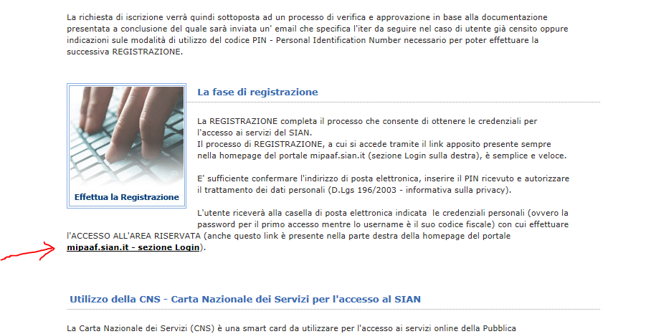
Fig. 1 – Accesso ai servizi del SIAN dal sito Politiche Agricole.

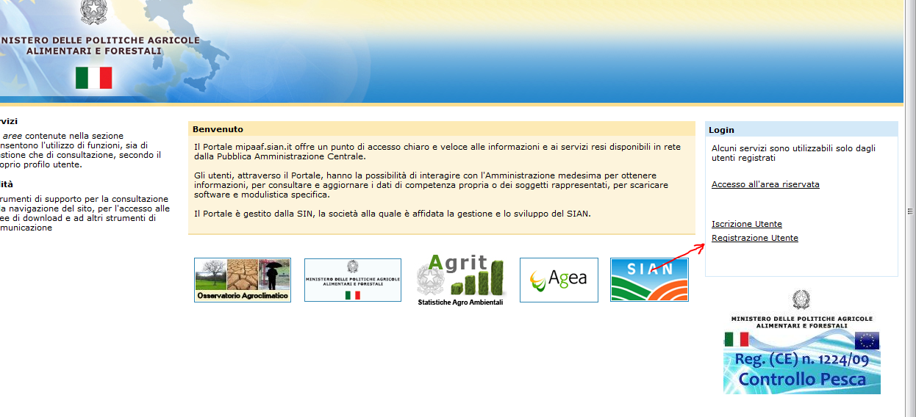
Fig. 2 – Registrazione – Link alla registrazione

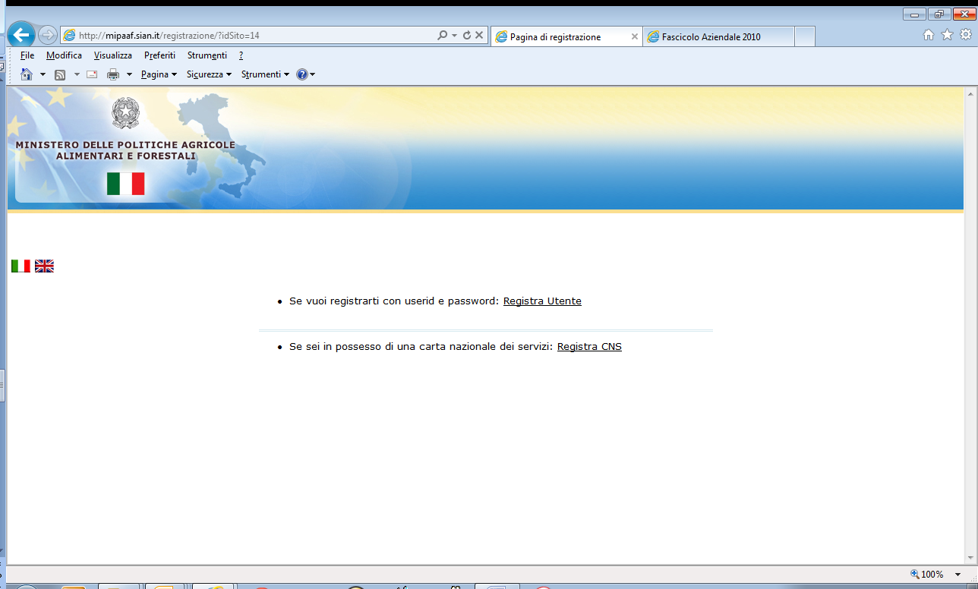

Fig. 3 – Registrazione – Scelta tipologia di registrazione

Se sei in possesso di una CNS con un certificato di autenticazione seleziona il link
Effettua la Registrazione con CNS
La registrazione con carta CNS è immediata e si completa con una unica interazione al termine della quale sarà possibile accedere all’area riservata autenticandosi con il certificato di autenticazione, viene comunque verificato che il soggetto abbia titolo ad effettuare la registrazione.

Se vuoi ottenere una userid e pw per autenticarti seleziona il link
Effettua la Registrazione per ottenere UserID e passworde segui la procedura descritta nel seguito

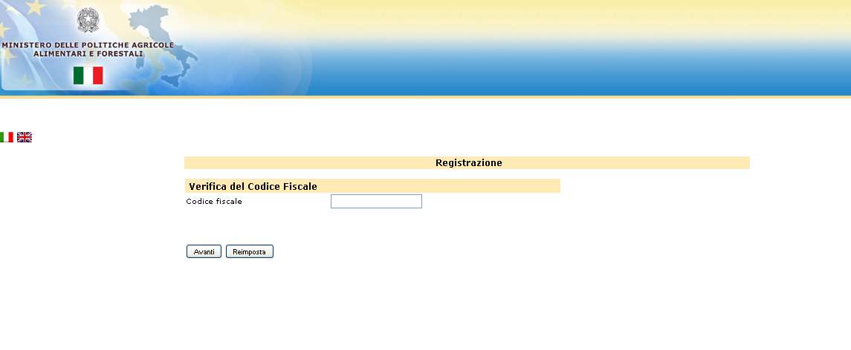
Fig. 4 – Registrazione – Verifica che l’Operatore Qualificato abbia titolo ad effettuare la Registrazione

Ai fini della “registrazione”, l’operatore biologico compilerà i dati richiesti nella Fig.4; in particolare il campo “Codice fiscale” con il codice fiscale del rappresentante legale dell’azienda o il codice fiscale del titolare della ditta individuale

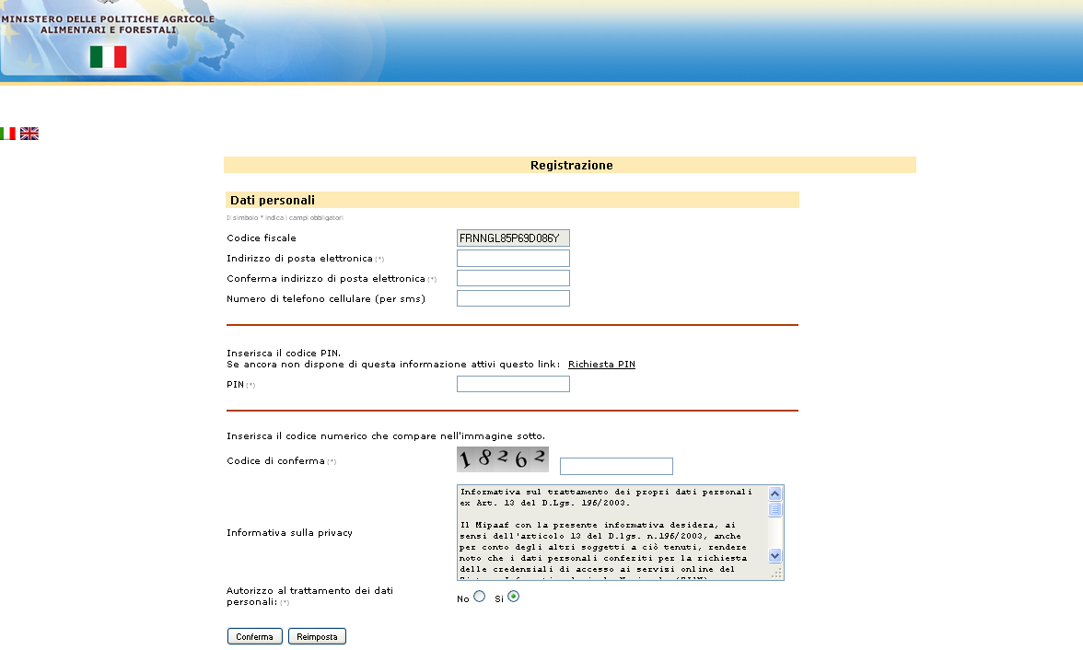

Fig. 5 – Registrazione – Inserimento delle informazioni necessarie alla registrazione

Dopo la verifica del codice fiscale il sistema prospetterà una maschera per l’inserimento dei dati come quelli presenti nella Fig.5, in particolare verrà prospettato nel campo e-mail, l’indirizzo di posta elettronica già noto al sistema.
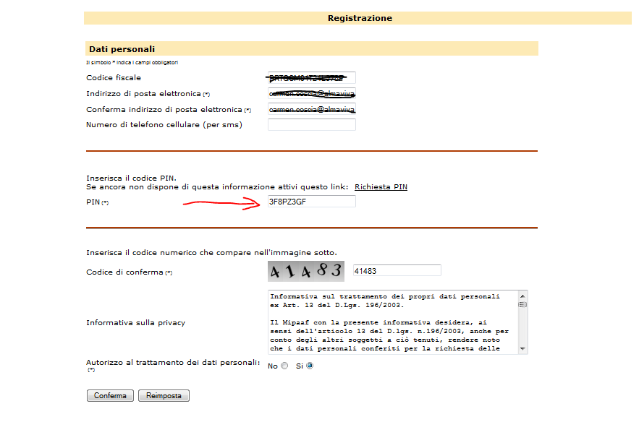
Fig. 6 – Registrazione – Inserimento del PIN

Se il richiedente è in possesso del PIN, lo inserisce e prosegue come indicato nella Fig.6.
Verrà inviata dal sistema una e-mail con un link che dovrà essere necessariamente premuto per attivare l’utenza e la password di primo accesso. Tale password dovrà essere modificata al primo login con una personale e nota solo all’utente.

Se il richiedente non fosse in possesso del PIN lo potrà richiedere tramite l’apposito link “Richiesta PIN” presente sulla stessa pagina, deve inoltre inserire un “Codice di conferma” e l’autorizzazione al trattamento dei dati personali.

Il PIN sarà inviato dal sistema all’indirizzo di residenza di provenienza dell’Agenzia delle Entrate con le istruzioni per l’autenticazione entro 15 giorni lavorativi.

Una volta ricevuto il PIN l’operatore dovrà percorrere la stessa procedura descritta per gli operatori in possesso del PIN.

